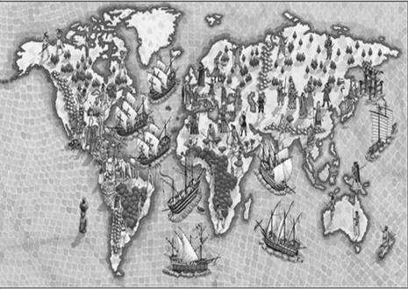
10/27/16
Repaso Capítulo 5: De camino al nuevo mundo
Examen el viernes, 4 de noviembre de 2016
- Pareo
- Nuevo Mundo
- Viejo Mundo
- Pueblos bárbaros
- Pueblos germanos
- Visigados
- Edad Media
- Teocéntrico
- Cruzadas
- Hispania
- Reconquista
- Bula
- Herejía
- Inquisición o Tribunal del Santo Oficio
- Monopolio
- Mercantilismo
- Humanismo
- Astronomía
- burguesía

- Menciona.
- 3 carabelas de Cristóbal Colón: _______________________,_______________________,________________________.
- Islas que visitó Cristóbal Colón: _______________________,_______________________,________________________.
- Los musulmanes desarrollaron:
_____________________________ __________________________
____________________________ __________________________
- Se plasmó la huella judía en : _______________________,_______________________,________________________.
- Contesta las siguientes preguntas.
- ¿Cómo surge el feudo?
- ¿En qué podía el papa influir?
- ¿Cuáles son las 2 etapas que el periodo medieval se divide? ¿Qué siglo transcurrió? ¿Qué crearon?
- ¿Cuáles eran las 3 metas de los reyes católicos?
- ¿Qué había en el lejano Oriente?

- Escribe el año de cada evento.
______1. Los portugueses los primeros europeos que iniciaron la exploración marítima de
las costas africanas.
______2. Gil Eanes consiguió rebasar el cabo Bojador.
______3. Portugueses llegaron a Sierra Leona.
______4. Bartalomeu Días arribó al Cabo de Buena Esperanza.
______5. Portugueses descubrieron islas Madeira.
______6. Portugueses descubrieron las Azores.
______7. Portugueses descubrieron islas Madeira.
______8. Colón se lanzó a la aventura marina.

- Vendrá en selección múltiple.
- Las únicas tierras que conocían los europeos eran Europa, Asia y África.
- Debajo de los señores feudales estaban los siervos.
- En las decisiones de los reyes influían el papa.
- La vestimenta que utilizaban en las cruzadas era el emblema de la cruz.
- Organización política más fuerte de al-Ándalus fue Califato de Córdoba.
- Con la consolidación de los reinos surgió España.
- El Renacimiento nació en Florencia.
- Era conocido como Cristóbal Colón fue Cristóforo Colombo.

